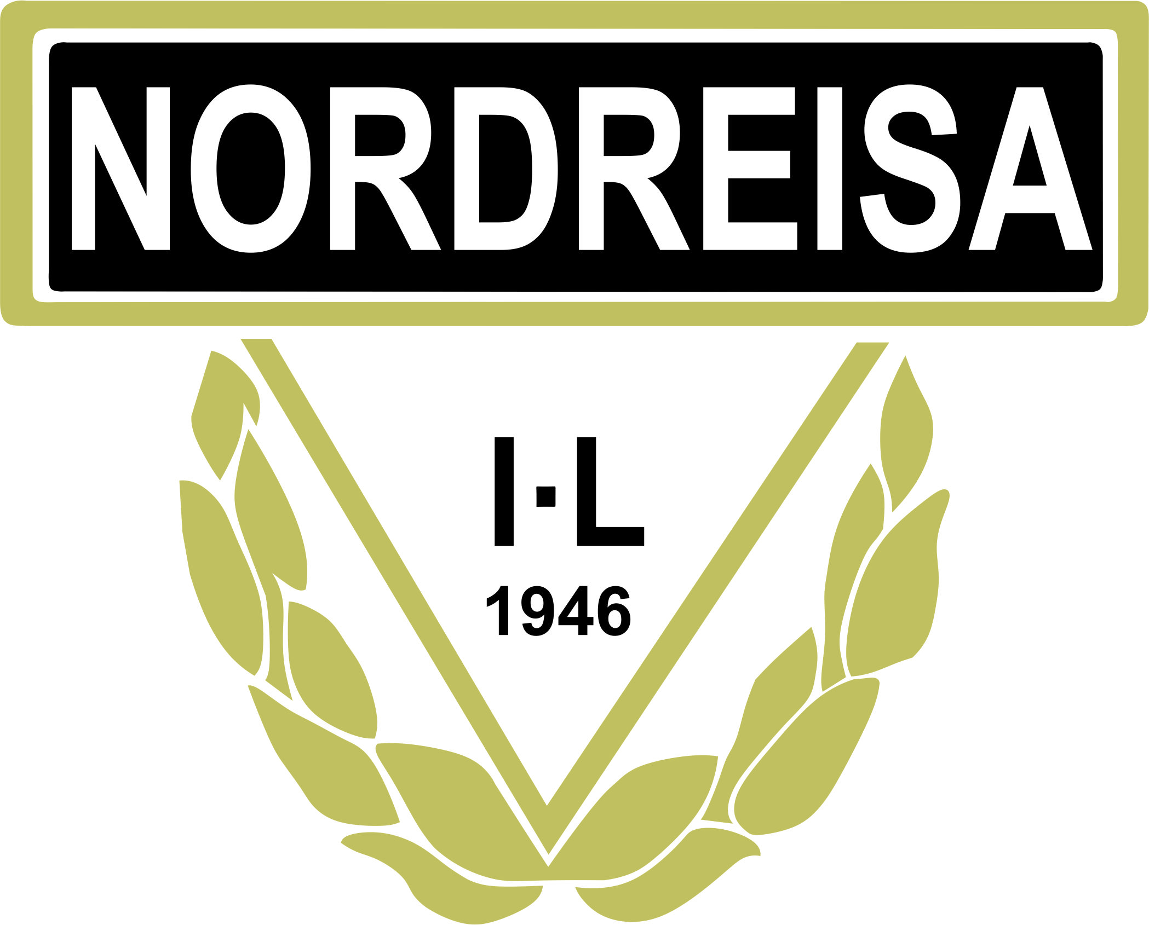

Anleggsplan
2017-2021
1. Nytt klubbhus Saga
2. Utskifting kunstgress Ymber arena
3. Skiskyting – Saga skistadion
4. Nytt O-kart Storslett
5. Flerbrukshall
6. O- Kart Vinjelys
7. Friidrettsanlegg

